**INICIO**

En la página principal y en todas las demás cuenta con un nav dinámico que al hacer scroll hacia abajo se mantiene en la misma posición, tambien si pasamos por encima del menu, el efecto hover hace que salgan sub-menus. Para volver a la página principal pulsaremos sobre el icono izquierdo del CIFP Avilés.

Además si pasas con el ratón por el titulo, el fondo cambia a #37474F y el color de la fuente a #fff.

Por ultimo en la parte inferior tenemos un boton de volver arriba que tambien es fijo y nos acompaña por mucho scroll que hagamos.

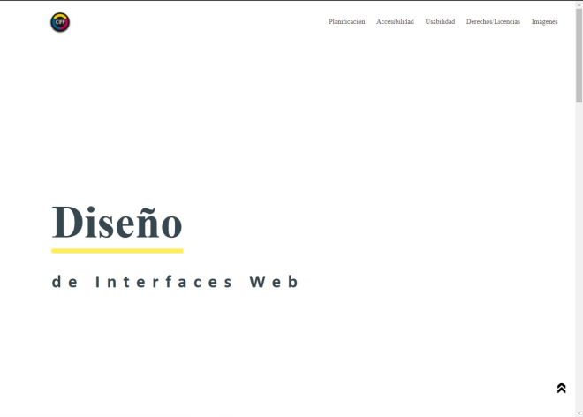

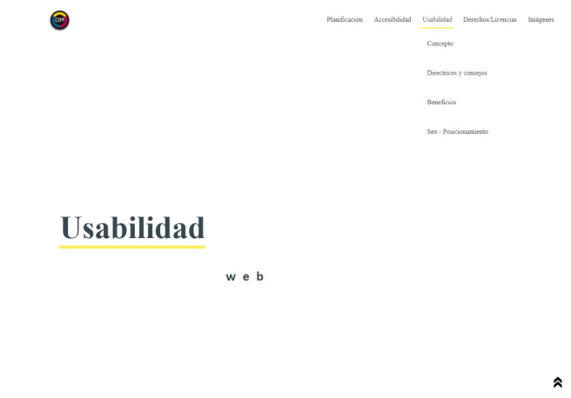

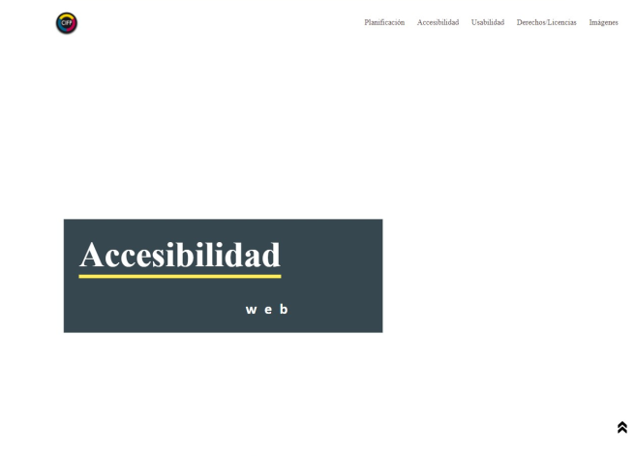

ESTRUCTURA

En todas las páginas se lleva a cabo casi la misma estructura.

El <body> que ocupa toda la pantalla visible en el que contiene, un <nav> el cual está dentro de un <header> en la parte superior; una etiqueta <section> que ocupa todo menos el <footer>

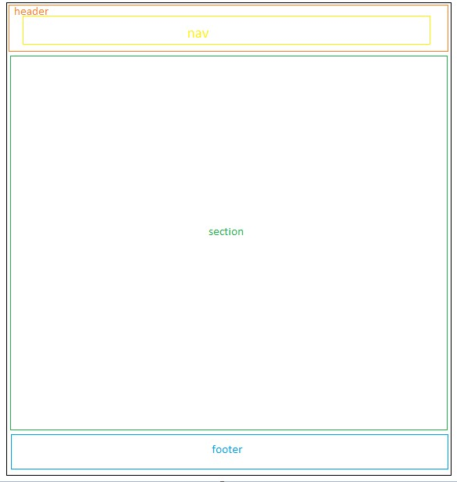

ELEMENTOS BÁSICOS

* TIPOGRAFÍA Y TAMAÑO DE LETRA

En el nav se ha utilizado la fuente ‘roboto’ con un tamaño de letra de 15px

Para el <h1> y <footer> la fuente es ‘monospace’ con la diferencia de que el primero tiene un tamaño de letra de 100px y el segundo de 13px

Para el <h2> la fuente es ‘calibri’ con tamaño de letra de 40 px

Tanto en el <p>, <h2>, <ul> del <div> “texto”, tienen la fuente ‘serif’ y se ha tomado 20px, 35px, 18px de tamaño de letra en ese orden

Tanto en el <h4>, <h5>, <h6> del <div> con el nombre “text”, tienen un tamaño de fuente de 20px 17px 20px

* USOS DEL COLOR

En toda la pagina se utilizan 3 colores principales

#FFEE58



# 37474F



# fff



#000



Hay alguno secundario como:

#aaa o #bbb que son dos grises claros para el efecto hover de las etiquetas <a> del footer entre otros

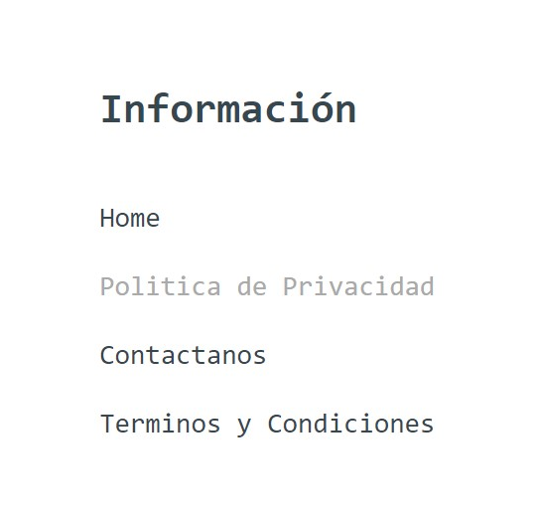

* IMÁGENES

Para colocar las imágenes he creado dos tipos de contendores, tanto si quiero situar la imagen a la derecha como para la izquierda, poniendo el texto en el lado opuesto. Estos contendores, llamados “izquierda” y “derecha” tienen etiquetas de <img>, <p> y <ul> con el que situamos las distintas etiquetas según lo elegido.

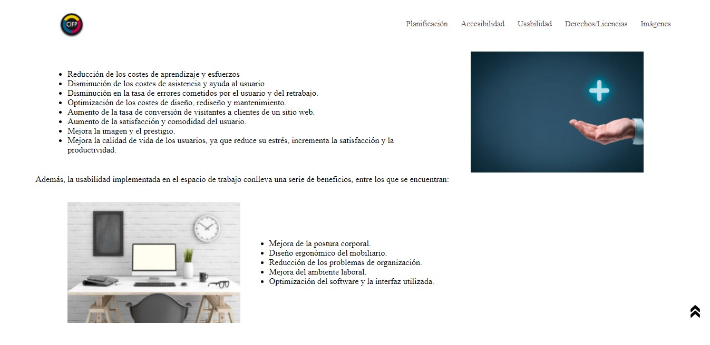

* FOOTER

Como el footer es igual para todos, tenemos una fila que contiene las tres columnas creadas en el que destacamos en una columna la información, otra de contacto y por ultima una de iconos de redes sociales acompañado pequeño formulario para introducir el email.

